**21P2033 山田竜輝（1）理由に関して**

　複数の波長の足し算で、単波長での同じ色を表現することが可能だと思ったからです。

　例として、赤色の波長（640 nm）について考えると、単一波長の場合、640nmで表現でき、複数波長の場合、（320nm+320nm）で赤色表現ができると考えました。

**（2）考えについて**

鏡に映った自分の姿は左右が逆になった印象を受ける理由に関して、二つあると考えました。

　一つ目は光の進路が直線的であること。

　二つ目は鏡からの反射光の座標点をそのまま脳内で処理し、目に見えるような仕組みとなっているのではないかと考えました。

　理由詳細に関して図1を用いて説明します。

　図1の①の太陽の光が人にあたり、②の部分で太陽の光が鏡に行き、鏡で反射し、自分の目に届く時の座標点について考える。例えば、眉毛部分の反射光の現実世界での座標点が（x,y）= (3,5)だとすると、反射光が目に行き、脳内で反射光の座標点が記録され、そのまま目に見える形となって反映されているのではないかと考えた。よって左右反転しているように見えるのでは、ないかと思われる。

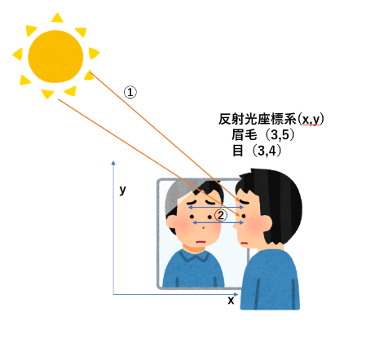

**図1 鏡の左右反転の仕組み**

**（3）内容の説明に関して**

　最先端の光の研究として、Lidarセンサを用いたドローンの衝突回避システムの構築を取り上げます。

　研究内容に関して、Lidarセンサのレーザ反射光を利用し、ドローンと障害物の距離を把握し、衝突しそうになった場合、回避するというものです。（図1）

　図1の場合、Lidarセンサをドローンの上側部分に取り付け、Lidarセンサのレーザ光を（青線）用いて、障害物との距離を測定するというものになっています。

距離測定に関して、光速×時間で求まることができます。距離の分解能に関して光速で使用されている光の波長によって決まると思います。

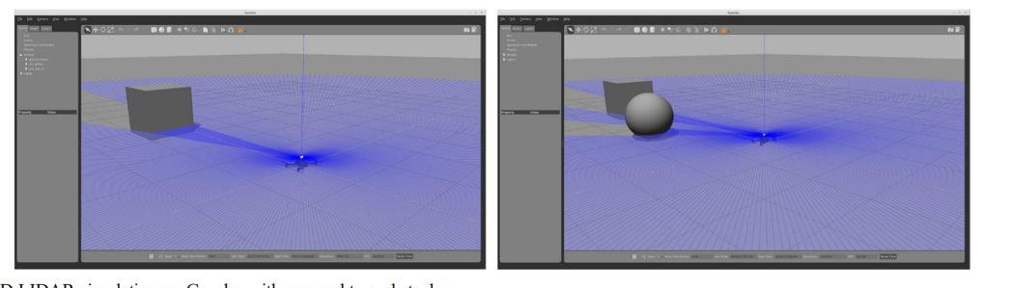

図2　ドローンに搭載されているLidarセンサ